《白箱》第12集解说（第一季完）

[[http://pic1.zhimg.com/da8e974dc_s.jpg](http://www.zhihu.com/people/zecy)zecy](http://www.zhihu.com/people/zecy) · 8 个月前

[《白箱》制作流程图及进度表解说](http://zhuanlan.zhihu.com/zc-anime-note/19867373)  
[《白箱》第1集解说](http://zhuanlan.zhihu.com/zc-anime-note/19867387) | [《白箱》第2集解说](http://zhuanlan.zhihu.com/zc-anime-note/19872691) | [《白箱》第3集解说](http://zhuanlan.zhihu.com/zc-anime-note/19877513)  
[《白箱》第4集解说](http://zhuanlan.zhihu.com/zc-anime-note/19883352) | [《白箱》第5集解说](http://zhuanlan.zhihu.com/zc-anime-note/19889158) | [《白箱》第6集解说](http://zhuanlan.zhihu.com/zc-anime-note/19894634)  
《白箱》第7~8集解说（无）| [《白箱》第9集解说](http://zhuanlan.zhihu.com/zc-anime-note/19909601) |[《白箱》第10集解说](http://zhuanlan.zhihu.com/zc-anime-note/19914313)  
[《白箱》第11集解说](http://zhuanlan.zhihu.com/zc-anime-note/19919211)

　　终于迎来了第一季的最终回，《EXODUS》顺利完工，杉江无双，100匹马的答案是「A」，不过其实远远没有100匹马就是了。  
　　这一集大致上还是很简单，直接和内容相关难懂内容应该没有了，反而是开篇尾之上和葛城的几个来回可能大家没有什么感觉。  
  
  
**【人脉的扩大】**  
　　熟人介绍可以说是扩展人脉的最王道的方式。宫森因为认识边P，所以透过渡边P认识到了尾之上，然后通过尾之上认识到了菅野。人脉就是这样一点一点建立起来的。当然这一切的基础就是你自身要有这样的魄力。相信很多人都听说过成功学祖师爷拿破仑·希尔的故事：年轻的拿破仑·希尔得到了一个采访钢铁大王安德鲁·卡内基（不是成功学领域很有名的那个戴尔·卡内基）的机会，卡内基觉得这个年轻人很有前途，就问他，是不是愿意花20年去采访各行各业的成功人士。不过卡内基不会出钱，他只会给希尔当引荐人。希尔觉得机会难得，就应承了下来。20年后，希尔已经结识了福特、爱迪生之类的名人，并且把他们的成功经验总结成书。  
　　《白箱》实际上就是一共成功学故事，一碗PA灌给观众的心灵鸡汤。  
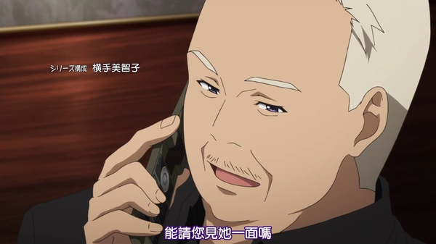  
  
**【投资方选择制作下游制作公司的理由】**  
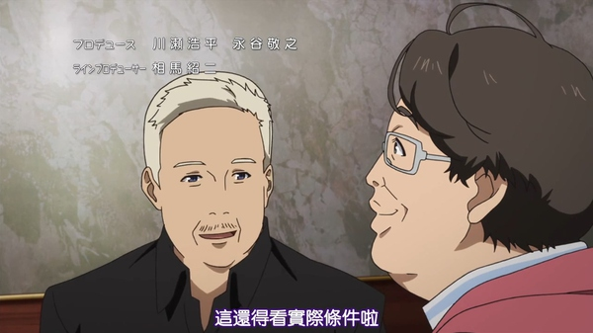　　到菜市场买菜也要货比三家，几亿日元投资做部动画当然更要慎重考虑，要交给哪家公司来做，并不是那么容易就能决定的事情。  
　　根据「中小企业基盘整备机构」在2007年公布的调查报告《关于内容产业方向性的调查研究（动画制作公司的现状和课题）》（コンテンツ産業の方向性に関する調査研究（アニメ制作会社の現状と課題））的调查结果，  
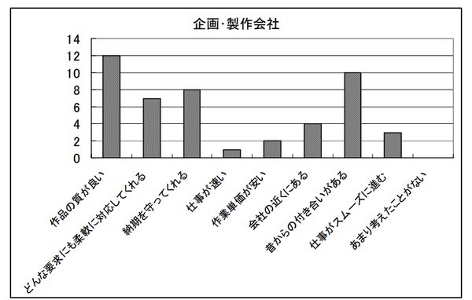计划·出品公司选择外包单位的理由主要是「作品品质优良」和「之前曾经合作过」这两项，同时，「遵守交货期限」和「能够应对各种要求」也很看重。作品品质自然就不用说了，「之前合作过」对于生意来说也是很平常的事情，做生不如做熟，大家知根知底，风险就少很多。所以一个出色的制片人就想得额外的重要，因为制片人才是那个直接和投资方接洽的人，对于投资方而言，制片人才是熟人，而不是他后面的公司。AIC 停业之后，AIC 之前负责过的《天降之物》《约会大作战》都跑到了 Production IMS，而没有被其他公司拿去，很大程度上也是这个原因。  
　　相对的，投资方不太看中「工作速度快」和「单价便宜」这两项。这也很容理解。动画制作的成本实际上已经很透明，多少钱能干多少事情大家都心里有数，要明显低于市场价格显然是不可能的，如果真的给出了那么低的价格，就要反过来怀疑作品的质量是不是能够达到预期了。  
  
  
**【导演影响投资方对作品的预期】**  
　　对于作品而言，导演就很重要，不同的导演擅长的作品类型是不一样的。或者说，不同的导演有名的类型是不一样的。投资方实际上和我们观众差不多，对于动画制作并不是多专业的人，一个有名的导演往往就能提高他们对作品的预期。「如果是这个导演来做的话应该就会火吧」之类的心理再正常不过了。而「这个人是谁呀，怎么都没有听说过」之类的，就会让人有所顾忌。同时，有名的导演通常都会有相对固定的制作队伍，所以如果一个导演擅长某一类型的作品，往往就意味着他们有一个擅长这个类型作品的团队在，这个团队就是作品品质的一大保证。  
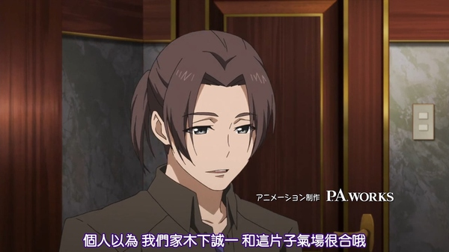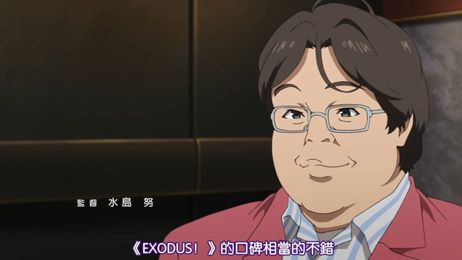  
**【动画的制作档期】**  
　　一家公司根据规模，一个时期内可以制作的作品数目是有限的。比如东映、SUNRISE、A-1 这样的大公司，就可以同时制作多部作品。而像京阿尼、Shaft 这类中小规模而且不怎么用外包的公司，一个季度可以制作的作品就有限。不论是动画制作公司，还是出品公司，还是 BD/DVD 的制造商，都是有类似的工程档期在的。有档期，就意味着在制作上是可以有足够的资源来支持，特别是人员支持。  
　　而有的公司，就算你希望让他们来做，但是他们的档期已经满了，就不可能马上答应下来。如果坚持要用这家公司，双方就要在制作时间上进行协调和让步，比如本来是计划今年 10 月上的作品，因为制作公司的档期问题，就只能排到明年的 1 月。而这样的时间变动，对于投资方而言是很麻烦的，因为他们还要协调电视台，电视台那边可能只有今年 10 月的档期，明年 1 月可能就安排不下来了。再考虑原作的推广，比如原本就计划 10 月作品配合新的单行本呀，或者是周年纪念之类的活动来推广。  
　　所以制作公司这边能有档期，对于投资方来说是个必须考虑的问题。  
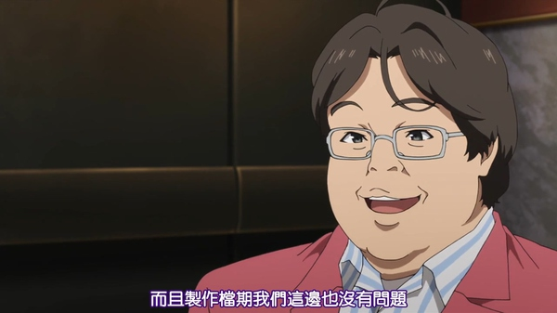 **【作品倾向】**  
　　不同的公司是有不同的制作倾向的。比如 SUNRISE 就特别擅长做机器人动画，比如《少年 JUMP 》就是热血漫画。我们多多少少都会有类似的印象在。对于出品公司也是一样，他们出品的作品通常都是会有一定的倾向。这种倾向同时也意味着他们擅长的领域，换句话来说，其他领域他们可能就不那么擅长了。  
　　这里尾之上的言下之意的就是：「你们之前做的都是机器人作品，我们这部作品你们估计做不来吧。」  
　　所以葛城马上就说，萌系我们也是有经验的，可以做的。  
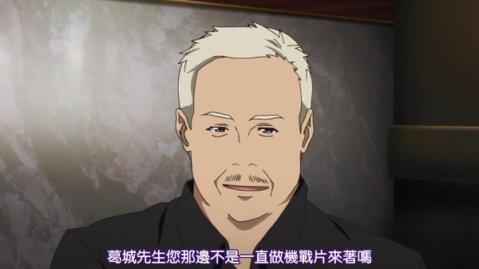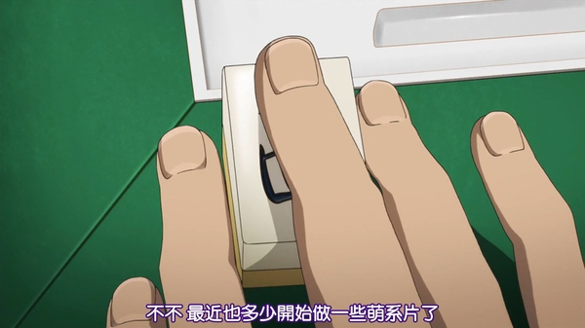  
  
**【bramedea】**  
　　就是ディオメディア（diomedea），2015年 1 月连开 4 部新作的，其中一部是《舰队 Collection 》的那家公司。  
　　这是他们家的 LOGO：  
http://pic3.zhimg.com/bc4aa1865b3a6e498f106c394383a492_b.jpg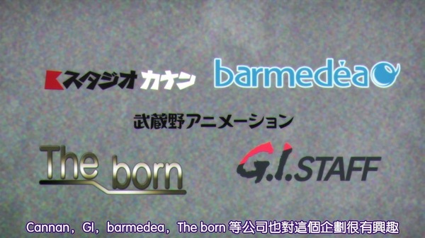  
  
**【作品的制作预算】**  
　　这一步是投资方比较明显的一个进攻：现在有兴趣来做的大公司很多哦，你们还有什么表示吗？  
　　葛城用来应对的牌就是「预算」。  
　　做动画是很花钱的，虽然这方面目前《白箱》还没有涉及，但是下一季应该就会多多少少涉及这方面的内容了。  
　　对于投资方来说，虽然不会做「自己不用出钱」这样的白日梦，但是依然会希望资金的调度上可以更灵活一点。不同的计划，不同的公司做法当然是不一样的。有的动画公司会希望制作委员会提前给一部分预算用于制作，也有的动画公司会先自己出钱制作，在交货的时候再按集结算，反正各种方式都是有的。  
　　根据上面提到的《调查报告》，目前日本方面不同规模不同类型的公司采取的方式如下图所示：  
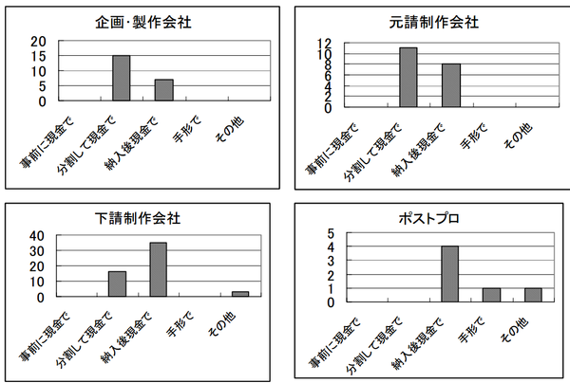　　对于计划·出品公司（这里就是葛城 P 他们的公司），比较常见的方式是先向制作委员会收取一部分资金用作预算，也就是分期支付。对于总承包制作公司（这里是渡边 P 所在的武藏野），也是倾向于先收取一部分资金。  
　　这里葛城给出的甜头就是，我们这里的预算很充分，就算制作委员会先给的经费不是太多，我们也有能力马上开始做。葛城开出这个条件应该是知道上面的那几家公司现在都不只有一部作品在做，储备资金会相对紧张，对制作委员会预支经费的压力会比较大。自己这边开这样的条件就很有吸引力，本来没有怎么提意见的广告商也马上有反应了。  
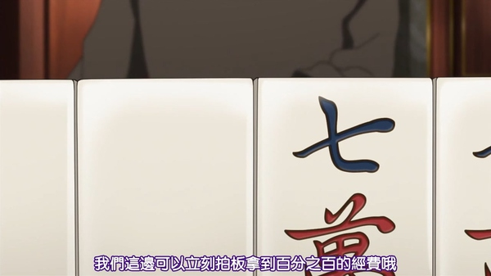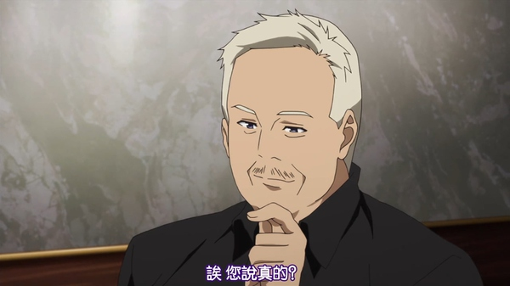  
  
**【节目档和目标观众群】**  
　　根据目标人群设定节目时段是内容广播的基础。给小朋友看的作品就要放在小朋友有空在家的时间，一家人都会在家的时候就要安排适合一家人看的节目。在深夜的时候，看电视的人就已经很少了，那么就用来播放那些比较小众的节目，这些节目的受众主动性会比较强，会更愿意深夜来收看节目。  
　　虽然节目档期对于电视节目的影响没有电影那么大，但是播放时段同样直接决定了能有多少人能来看这部作品。  
　　虽然《三女》题材上更像是深夜档作品，但是出版社这边的想法是最大可能扩大受众群体，所以希望做在比较早的时段。深夜档转黄金档的作品我们也是见到过的，就是《Code Geass》。第一季是深夜档作品，因为反响十分好，第二季就放到了黄金档播放。  
　　这里也看出了出版社制作动画的目的之一就是提振原作的销量。这是大部分改编作品做动画的主要目的——就算动画的销量不好，但是原作能大卖那就OK。这个情况我在很多答案中都有说到过。  
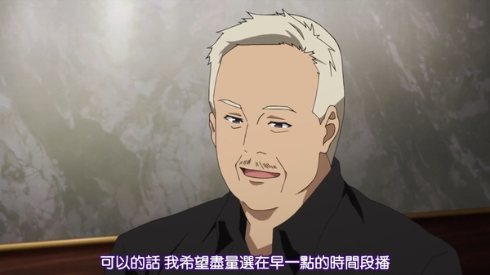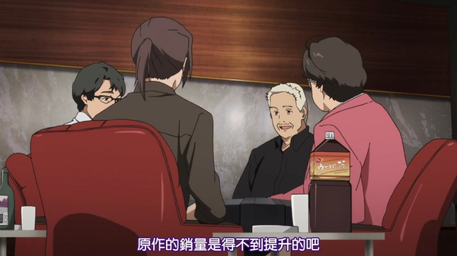  
  
**【不同档期的制作策略】**  
　　不同档期，意味着不同的观众层。深夜档是御宅族群体，而黄金档则是一般观众（10~30）为主。作品侧重是相当不同的，制作的方向在一开始就是决定好。另一方面，不同档期的作品资金回收方式也是不同的，黄金档的作品因为受众层只要是小学生到初高中生，这部分观众的消费能力是比较弱的，所以很难指望通过高价的 BD/DVD 来回收资金，相关的玩具、模型之类的可能是比较可行的回本方式。相反，深夜档作品因为面向的观众年龄层比较大，那部分的观众消费能力很强，所以高价的 BD/DVD 就是很常见的资金回收方式。  
　　对于葛城的公司来说，他们是以销售 BD/DVD 为主要业务的，所以当然更希望制作深夜档的作品，这里没有坚持制作深夜档，而是作出了让步也是体现诚意的一环。  
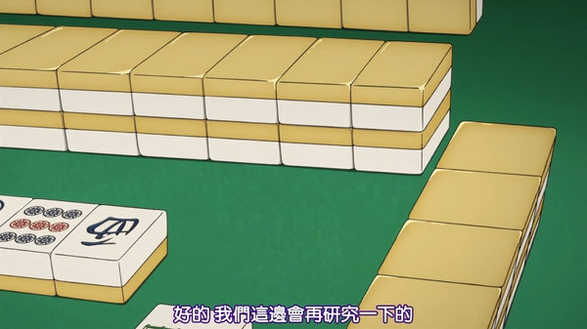  
  
**【计划书见真章】**  
　　在之前的集数也提到过计划书的重要性，作品的内容，主创团队的组成，作品的目标人群，等等这些内容都是在计划书中体现出来的。前面的几个回合的攻防，仅仅是一些小小的试探，让投资方给自己这边机会而已。葛城和渡边也不会天真的以为只有自己有资格提交计划书的。  
　　所以，计划书才是见真章的地方。计划书的内容是不是能够压倒其他公司才是最终能不能拿到项目的关键所在。  
　　首先是对于作品的理解是不是到位了，是不是真的抓住了作品的卖点，在计划书中是不是体现出来了。比如作品亮点是故事的，那么计划书中的故事梗概和每集大纲是不是能够体现出这点。作品的亮点是角色的，动画的角色设定是不是能够体现出来等等。  
　　然后是投资方布置的「作业」是不是完成了，比如说，作品是要在黄金档播放的，要吸引尽可能广泛年龄层的观众，那么动画故事的设计是不是能够做到这点了？吸引不同年龄层观众的点在哪里？安排的篇幅有多长， 是一个季度，两个季度，还是一年，是连续放送还是分割放送等等。  
　　如果计划书阶段就输了，就没有下面了。  
　　根据新进的《白箱》访谈，第二季的主要内容就是动画的计划筹备阶段，相信对于计划书制作会有不少的篇幅，各位可以期待一下。  
  
**【放炮不着痕迹】**  
　　上一集的解说的梗。  
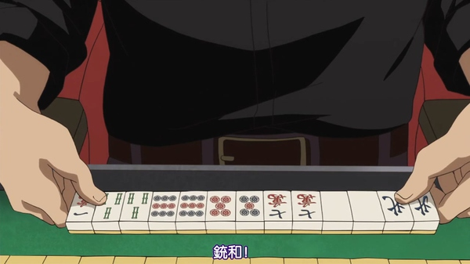  
  
**【巨神兵】**  
　　NETA 《风之谷》的巨神兵登场镜头，这是庵野秀明在吉卜力参与《风之谷》制作时负责的镜头：  
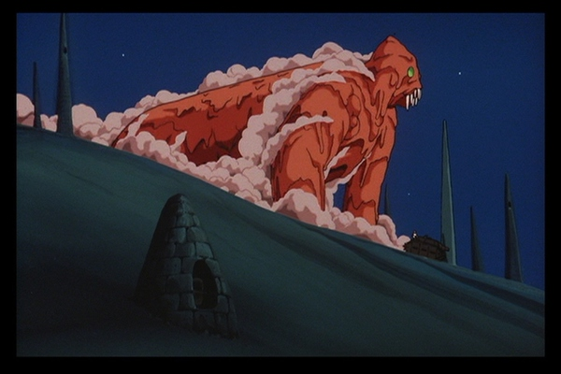　　因为是名镜头，所以很多人应该都知道了。也有不少作品恶搞过这个镜头以示致敬，比如《白箱》：  
  
**【选择原画师的原因】**  
　　可能很多人是看了《白箱》才知道，电视动画的原画师大部分都不是导演或者演出，而是执行制片负责选择的。当然导演或者演出会给出建议，但是大部分情况下是由执行制片来选择原画师，毕竟是要考虑原画师的时间之类的情况，只有执行制片才能把握到。  
　　但是，并不是说随便找个有空的人来画就可以。这点是毫无疑问的。在对自己人脉中的原画师有起码的认知，知道他们擅长什么样的内容，知道他们的极限在哪里，然后根据分镜的内容，去拜托不同的原画师。能不能做到这点，这影响到一集作品的质量，也决定了一个执行制片的上限。  
　　执行制片只是一个跳板而已，没有人会一辈子做这个岗位的，升上制作主任，升上制片人，还是转向演出，成为导演，还是离开动画业，往后的路怎么走，可以怎么走，就取决于一个执行制片是不是具有足够的能力。  
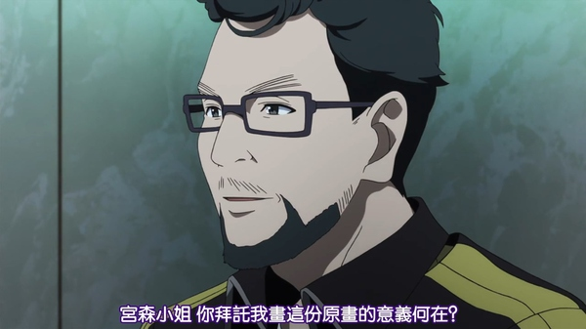  
  
**【现场制片人的回合】**  
　　作为动画制作现场的最高负责人，现场制片人（有的公司这个岗位叫「动画制片人」，也有的公司「动画制片人」是更高的职位，不同的公司实际上情况不完全相同）是要对作品的进度和预算负最终责任的，在之前的解说也提到过了，因为连导演都是现场制片人任命的，所以他拥有比导演还要大的裁决权。  
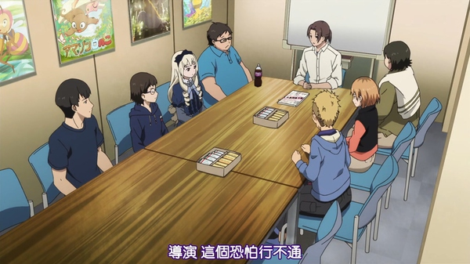  
**【向现实妥协】**  
　　对于动画制作而言，这个应该是家常便饭了。没有人手，没有时间，没有资金，所以只能放弃，只能用比较省功夫的做法，否则的话就连动画都做不出来。对于经历过《少女与战车》的水岛努而言这一幕应该有完全不同的感受吧。有神人救场在现实中基本上就只是火柴光中幻影而已。  
　　但是，「妥协，然后做到最好」，这个其实是日本电视动画的一种制作哲学。从手塚治虫起的电视动画，就是妥协的产物，之后东映动画大力推行的「不动的动画」方针，让日本电视动画发展成了现在的形态，重视故事，重视镜头，重视画面设计。这个哲学的践行者中，现在最有名的就是新房昭之和他的 Shaft。  
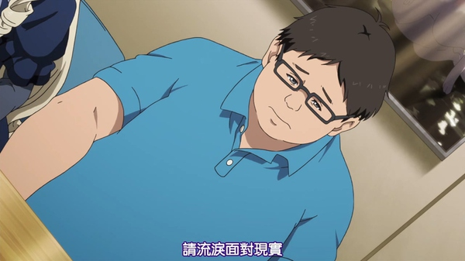  
**【para / パラ】**  
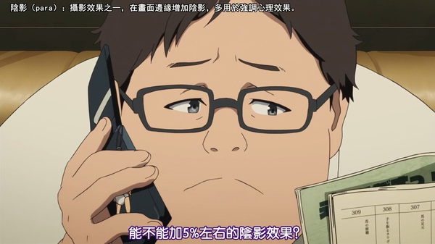　　就是这种：  
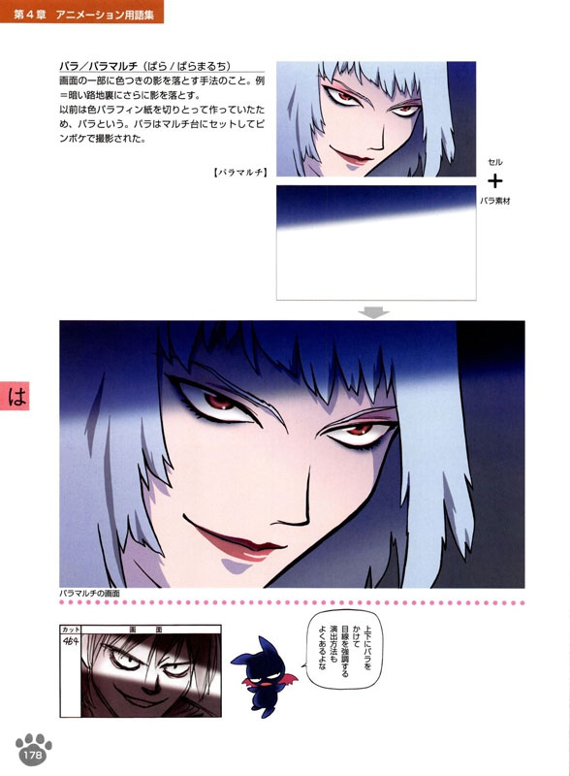  
**【第一季顺利落幕】**  
　　第一季度主要是制作现场的内容，大家现在对动画制作是不是有了一个比较直观的了解了呢？  
　　在第二季度，重点应该就会在动画制作前期的部分了。制作计划书，剧本讨论，角色设定，配音演员选拔，这些在第一季没有怎么提及的内容，在第二季应该就会出现了吧。  
　　我们第二季再见。  
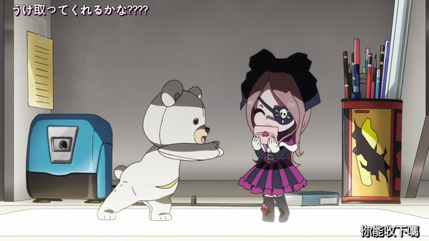

[分享](javascript:;)

[举报](javascript:;)

[118 赞](javascript:;)

[李可达](http://www.zhihu.com/people/echorish)[张子晗](http://www.zhihu.com/people/zhang-zi-han-4-87)[情报搜掠者](http://www.zhihu.com/people/qing-bao-sou-lue-zhe)[烤鳗鱼](http://www.zhihu.com/people/kao-man-yu-23)[某羊](http://www.zhihu.com/people/mou-yang-66)[颤抖吧贫乳们](http://www.zhihu.com/people/zhan-dou-ba-pin-ru-men)

[2015年1月电视动画新作介绍（2/2）](http://zhuanlan.zhihu.com/zc-anime-note/19923616)[《白箱》第13集解说](http://zhuanlan.zhihu.com/zc-anime-note/19934655)

19 条评论

* [http://pic1.zhimg.com/9a77f38a11a3eb21f269bc70d5c4daa0_xs.jpg](http://www.zhihu.com/people/13eyes)

[13eyes](http://www.zhihu.com/people/13eyes)

沙发

8 个月前

* [http://pic4.zhimg.com/8a10802716e51e056083efa818c22047_xs.jpg](http://www.zhihu.com/people/immew)

[北鲤](http://www.zhihu.com/people/immew)

又涨姿势了！

8 个月前

* [http://pic3.zhimg.com/e2f9947379331880d8e79e81064c1316_xs.jpg](http://www.zhihu.com/people/mu-zi-yue-guan-mu)

[木子月关木](http://www.zhihu.com/people/mu-zi-yue-guan-mu)

我还在等静香啊，不会让一个主角一直打工吧╮(╯▽╰)╭

8 个月前

* [http://pic1.zhimg.com/a10724048_xs.jpg](http://www.zhihu.com/people/hexcles)

[马宏菩](http://www.zhihu.com/people/hexcles)

一季完结。感谢zecy大大一路来的用心讲解！

8 个月前

* [http://pic2.zhimg.com/e578af4f5_xs.jpg](http://www.zhihu.com/people/zhang-xu-12-34)

[张旭](http://www.zhihu.com/people/zhang-xu-12-34)

感谢z大一路陪伴！！第二季见~~

8 个月前

* [http://pic4.zhimg.com/135376a6726cc27e86e1370cc6162e47_xs.jpg](http://www.zhihu.com/people/Rin1S)

[RinS](http://www.zhihu.com/people/Rin1S)

首先感谢Z神一个季度来的解说。 话说这里的现场制作人不就是渡边P吗？ 意思是说假如以后一部动画如果是喵森谈了下来，那喵森就是现场制作人了？ 还有…话说blu—ray 和 DVD到底区别在哪里呢？？

8 个月前

* [http://pic1.zhimg.com/da8e974dc_xs.jpg](http://www.zhihu.com/people/tai-shu-zhu)

[太书主](http://www.zhihu.com/people/tai-shu-zhu) 回复 [RinS](http://www.zhihu.com/people/Rin1S)

BD是新一代光盘格式，就像是ps3和ps4的差别，容量大，清晰度高

8 个月前

* [http://pic1.zhimg.com/da8e974dc_xs.jpg](http://www.zhihu.com/people/tai-shu-zhu)

[太书主](http://www.zhihu.com/people/tai-shu-zhu)

原作者对于动画有多少发言权呢，有些动画恐怕连作者都看不下去

8 个月前

* [http://pic1.zhimg.com/da8e974dc_xs.jpg](http://www.zhihu.com/people/zecy)

[zecy](http://www.zhihu.com/people/zecy)（作者） 回复 [太书主](http://www.zhihu.com/people/tai-shu-zhu)

Case by case。我回答过同样的问题：[在日本，漫画或者其他种类的作品被改编成动画的制作过程中原作者有多大的话语权？ - ACG](http://www.zhihu.com/question/23283885)

8 个月前

* [http://pic2.zhimg.com/117d8d6a9_xs.jpg](http://www.zhihu.com/people/si-pi-16)

[死坏](http://www.zhihu.com/people/si-pi-16)

一路追来 多谢z大讲解 第二季快来吧！

8 个月前

* [http://pic4.zhimg.com/12201c1b7_xs.jpg](http://www.zhihu.com/people/baosan)

[宝叁](http://www.zhihu.com/people/baosan)

感谢Z大！又涨姿势了，另外新年好

8 个月前

* [http://pic1.zhimg.com/478f1a908_xs.jpg](http://www.zhihu.com/people/iamguo-da-xia)

[Iam郭大侠](http://www.zhihu.com/people/iamguo-da-xia)

坐等后半部分的动画，pa这次很良心。

8 个月前

* [http://pic1.zhimg.com/d06c2e2bace00a156f01f8a8474dc6b0_xs.jpg](http://www.zhihu.com/people/wen-sheng-rui-65)

[温盛瑞](http://www.zhihu.com/people/wen-sheng-rui-65)

非常期待第二季的说

8 个月前

* [http://pic2.zhimg.com/41fbb2199_xs.jpg](http://www.zhihu.com/people/xuke0830)

[许可](http://www.zhihu.com/people/xuke0830)

弱弱地催更。。。

8 个月前

* [http://pic2.zhimg.com/dcdaa6ef1_xs.jpg](http://www.zhihu.com/people/miolover)

[木森杰](http://www.zhihu.com/people/miolover)

多谢解说！

8 个月前

* [http://pic1.zhimg.com/d173f156604a2c85c841b052c1e8ec1c_xs.jpg](http://www.zhihu.com/people/nicole-nico-82)

[Nicole nico](http://www.zhihu.com/people/nicole-nico-82)

记得马小褂大大说杉江是有原型的……

8 个月前

* [http://pic1.zhimg.com/d173f156604a2c85c841b052c1e8ec1c_xs.jpg](http://www.zhihu.com/people/nicole-nico-82)

[Nicole nico](http://www.zhihu.com/people/nicole-nico-82)

森康二

8 个月前

* [http://pic1.zhimg.com/da8e974dc_xs.jpg](http://www.zhihu.com/people/yan-hua-33)

[烟花](http://www.zhihu.com/people/yan-hua-33)

对葛城刚太郎的职位还是不太理解啊，还有一部原创动画如果不是动画公司独立制作的话，那最开始的想法是由谁提出的，又是谁主导组建制作委员会的？假如是漫画改编动画，一般是谁找上漫画作者提出动画化的？

6 个月前

* [http://pic1.zhimg.com/aa5a75c50_xs.jpg](http://www.zhihu.com/people/lan-lin-ling-48)

[蓝琳玲](http://www.zhihu.com/people/lan-lin-ling-48)

看这一话的时候非常感动呢！  
爱与梦想——果然是不会过时的主题啊。